РОССИЙСКИЙ УНИВЕРСИТЕТ ДРУЖБЫ НАРОДОВ
Факультет физико-математических и естественных наук Кафедра прикладной информатики и теории вероятностей

ОТЧЕТ
по лабораторной работе № 5

дисциплина: Архитектура компьютера

Студент: Клименко Кирилл Русланович

Группа: НММбд-02-24

МОСКВА
2025г.

Содержание
- Цель работы 5
- Задание 6
- Теоретическое введение 7
- Выполнение лабораторной работы 8-12
- Задание для самостоятельного выполнения 12
- Выводы 13
Список литературы 14

Список иллюстраций
  - Открыть МС . . . . . . . . . . . . . . . . . . . . . . . . . . . . . . . . . 8
  - Создание папки lab05 . . . . . . . . . . . . . . . . . . . . . . . . . . . 9
  - Изменения текста 10
  - Запуск файла 10
  - Скаченный файл in_out.asm 11
  - Скопированный файл lan5-2.asm 11
  - Изменения текста lab5-2.asm 12
  - Создание и проверка файла 12
  - Создание копии файла lab5-1.asm 12

Список таблиц
  - Описание некоторых каталогов файловой системы GNU Linux . . . 7

Цель работы

Изучить структуру программы на языке ассемблера NASM.

Задание

  - Создайте копию файла lab6-1.asm. Внесите изменения в программу (без ис- пользования внешнего файла in_out.asm), так чтобы она работала по следу- ющему алгоритму: •вывести приглашение типа “Введите строку:”; •ввести строку с клавиатуры; •вывести введённую строку на экран
  - Получите исполняемый файл и проверьте его работу. На приглашение вве- сти строку введите свою фамилию.
  - Создайте копию файла lab6-2.asm. Исправьте текст программы с использо- вание подпрограмм из внешнего файла in_out.asm, так чтобы она работала по следующему алгоритму: • вывести приглашение типа “Введите строку:”;
    - ввести строку с клавиатуры; • вывести введённую строку на экран.

  - Создайте исполняемый файл и проверьте его работу.

Теоретическое введение

Здесь описываются теоретические аспекты, связанные с выполнением рабо- ты.
Например, в табл. 3.1 приведено краткое описание стандартных каталогов Unix.

Таблица 3.1: Описание некоторых каталогов файловой системы GNU Linux Имя ка-
талога Описание каталога

/ Корневая директория, содержащая всю файловую
/bin Основные системные утилиты, необходимые как в однопользовательском режиме, так и при обычной работе всем пользователям
/etc Общесистемные конфигурационные файлы и файлы конфигурации установленных программ
/home Содержит домашние директории пользователей, которые, в свою очередь, содержат персональные настройки и данные пользователя
/media Точки монтирования для сменных носителей
/root Домашняя директория пользователя root
/tmp Временные файлы
/usr Вторичная иерархия для данных пользователя

Более подробно про Unix см. в [1–4].

Выполнение лабораторной работы

  - Открыть Midnight Commander

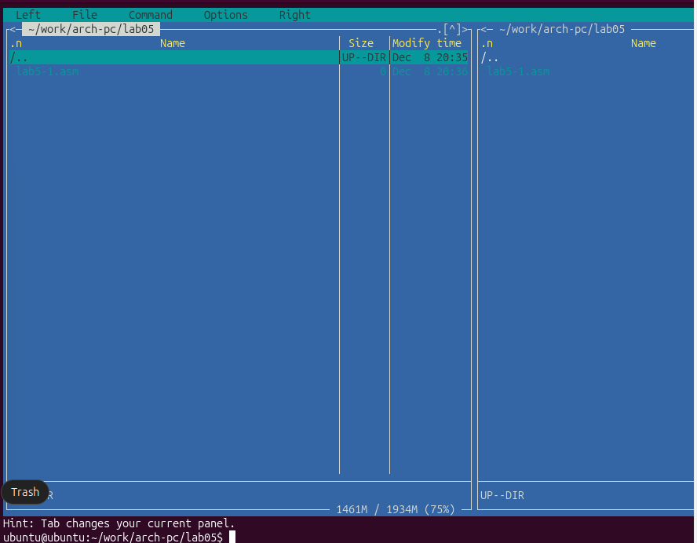

Рис. 4.1: Открыть МС

  - Создать папку lab05 и внутри нее создать файл lab5-1.asm

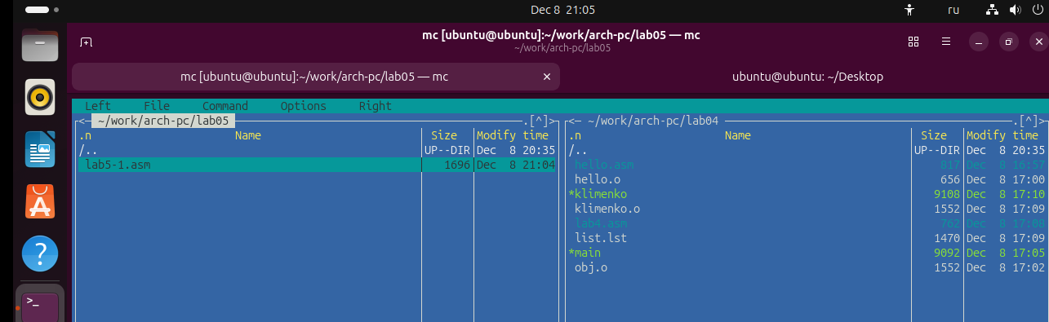
Рис. 4.2: Создание папки lab05

  - Открыть файл lab5-1.asm, ввести информацию из листинга 5.1 и сохранить изменения

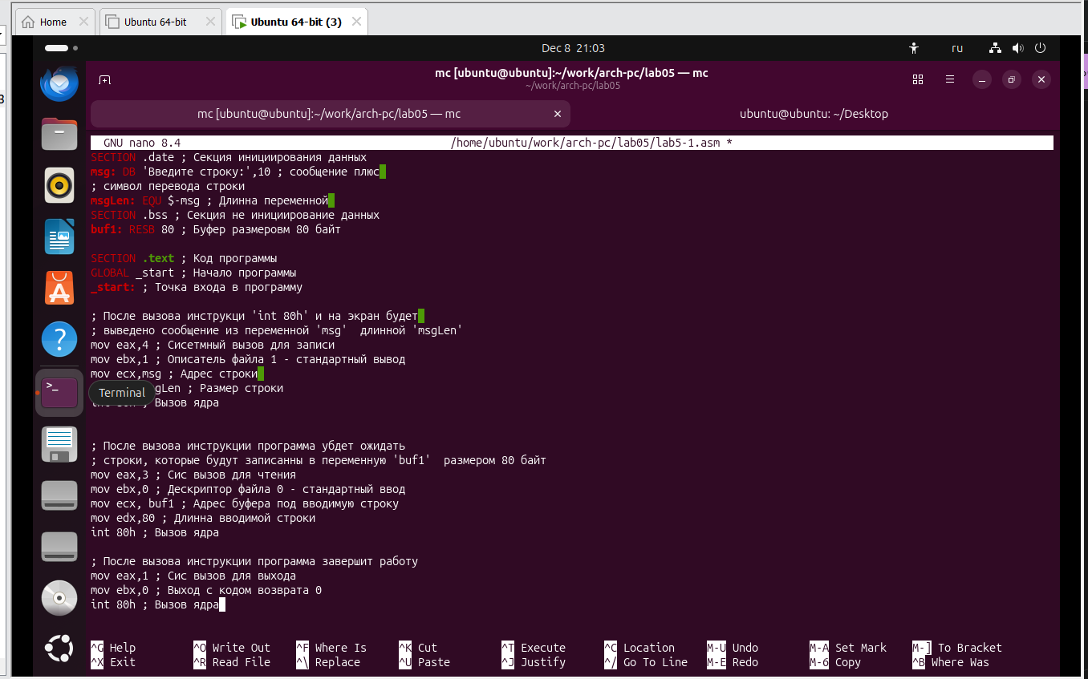
Рис. 4.3: Изменения текста

  - Оттранслировать текст файла lab5-1.asm, выполнить компановку объект- ного файла и запустить файл
ьы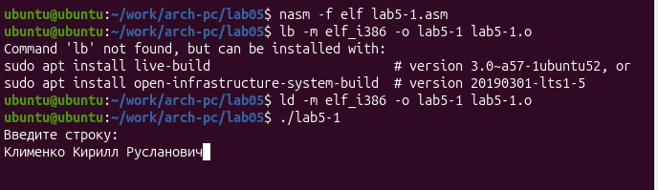
Рис. 4.4: Запуск файла

  - Скачал файл in_out.asm с помощью github

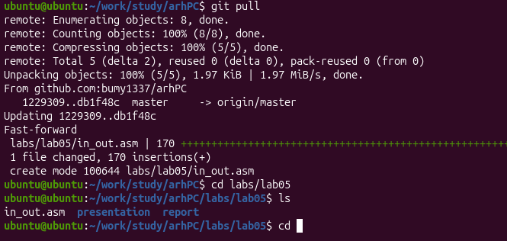

Рис. 4.5: Скаченный файл in_out.asm

  - Скопировал файл lab5-1.asm в файл lab5-2.asm
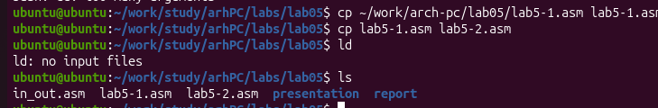
Рис. 4.6: Скопированный файл lan5-2.asm

  - Исправить файл lab5-2.asm в соответствии с листингом 5.2 и заменить подпрограмму sprintLF на sprint

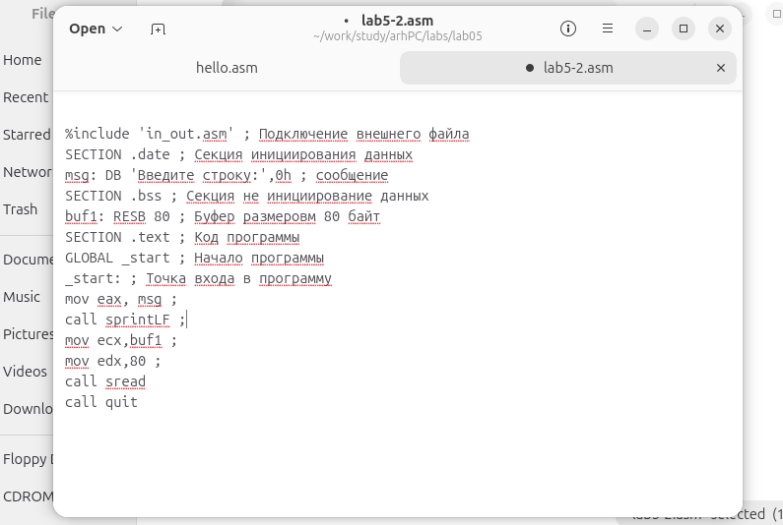

Рис. 4.7: Изменения текста lab5-2.asm

  - Создать исполняемый файл и проверить его работу

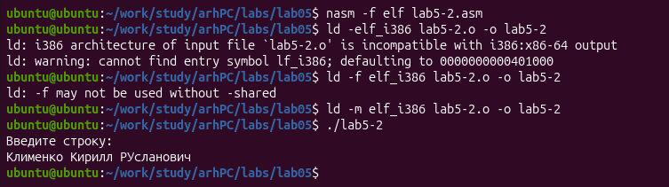
Рис. 4.8: Создание и проверка файла

Задание для самостоятельной работы

Копируем lab5-1.asm в lab5-1-self.asm и переделываем его под то, что нам нужно

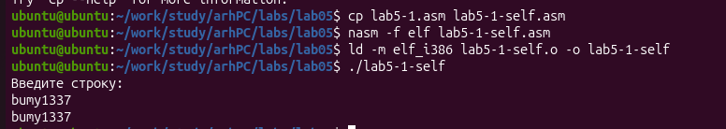

Рис. 4.9: Создание копию файла lab5-1.asm

Выводы

В процессе выполнения лабораторной работы я ознакомился со структурой программы на языке ассемблера NASM

Список литературы

- Таненбаум Э., Бос Х. Современные операционные системы. 4-е изд. СПб.: Питер, 2015. 1120 с.
- Robbins A. Bash Pocket Reference. O’Reilly Media, 2016. 156 с.
- Zarrelli G. Mastering Bash. Packt Publishing, 2017. 502 с.
- Newham C. Learning the bash Shell: Unix Shell Programming. O’Reilly Media, 2005. 354 с.

